Ngày soạn: Thứ 7, 07/9/2024
Ngày giảng: Thứ 4, 11/9/2024 lớp 2A4, 2A3, 2A2
Thứ 5, 12/9/2024 lớp 2A1, 2A5

TUẦN 1
CHỦ ĐỀ 1:SẮC MÀU ÂM THANH(4 tiết)

HỌC HÁT: DÀN NHẠC TRONG VƯỜN
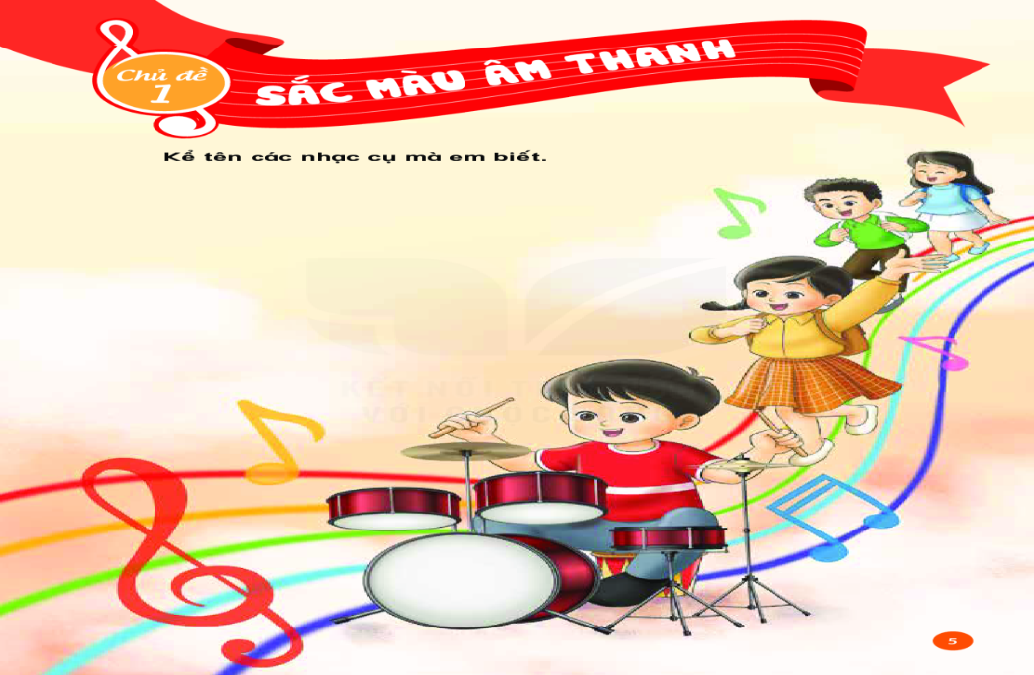

I. YÊU CẦU CẦN ĐẠT
1. Năng lực
- HS nói được tên bài hát, bước đầu thuộc lời ca, hát với giọng tự nhiên đúng theo giai điệu của bài hát. Có ý thức giữ gìn và bảo vệ thiên nhiên.
2. Phẩm chất
- Nhân ái: Biết thể hiện, chia sẻ niềm vui với bạn bè trong các hoạt động học tập và vui chơi.
- Trách nhiệm: Có ý thức bảo vệ thiên nhiên, môi trường xung quanh.
II. ĐỒ DÙNG DẠY HỌC
1. Giáo viên
- Đàn phím điện tử.
- Học liệu điện tử, các slide.
- Chơi đàn thuần thục bài Dàn nhạc trong vườn
2. Học sinh
- SGK, thanh phách.
* HSHN: Trung Hiếu (KTTT)
III. TIẾN TRÌNH LÊN LỚP
1. Ổn định tổ chức (1 phút)
- Kiểm tra sĩ số
- Nhắc HS ngồi ngay ngắn

Lớp 2A1: Sĩ số: 36HS; Vắng:...HS

Lớp 2A2: Sĩ số: 36HS; Vắng:…HS

Lớp 2A3: Sĩ số: 35HS; Vắng:…HS

Lớp 2A4: Sĩ số: 36HS; Vắng:…HS
Lớp 2A5: Sĩ số: 36HS; Vắng:…HS
2. Tiến trình bài mới (34P)

Hoạt động của GV | Hoạt động của HS
Hoạt động 1. KHỞI ĐỘNG (3 phút)
Trò chơi: EM YÊU THẾ GIỚI MUÔN LOÀI
- Các con có muốn chơi trò chơi không?  - GV chuẩn bị một số tranh con vật  + Quan sát tranh và cho cô biết đây là những loài vật nào?  -  GV hướng dẫn HS trò chơi em yêu thế giới muôn loài: Chia lớp làm 4 nhóm, GV phát mỗi nhóm 1 tranh con vật “Vịt, Gà, Mèo, chim” sau đó GV hỏi lần lượt từng nhóm theo tiết tấu sau và từng nhóm trả lời.  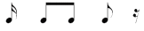  Bạn thích con gì  Tôi thích con vịt  Nó kêu thế nào  Nó kêu cạp cạp  Nghe rất vui tai  - GV có thể hỏi thêm tiếp trên tiết tấu trên  Tôi thích con gà  Sớm mai thức dậy  Cất tiếng gáy o  Tôi thích chú chim  Mỗi khi chú hót  Vui thật là vui.  -Tổ nào phản xạ trả lời đều và nhanh nhất là thắng cuộc. | https://bom.so/i7wVHb  *HSHN: HS lắng nghe  - Có ạ  - HS quan sát  + Cu gáy, vàng anh, chích chòe.  - HS lắng nghe  - HS thực hiện theo hướng dẫn của GV.  - HS lắng nghe
Hoạt động 2. KHÁM PHÁ (12 phút)
HỌC BÀI HÁT DÀN NHẠC TRONG VƯỜN
- Nắm được tên bài hát và tác giả.
- Bước đầu hát đúng cao độ, trường độ bài Dàn nhạc trong vườn. Hát rõ lời hát có sắc thái, hát với giọng hát tự nhiên.
* Cách tiến hành
1.Giới thiệu bài hát:  - GV giới thiệu: Tô Đông Hải sinh năm 1946 tại Hà Nội. Ông có rất nhiều các sáng tác như: Chú bộ đội và cơn mưa; Mưa bóng mây,…bài hát Dàn nhạc trong vườn có giai điệu nhịp nhàng nói về một vườn thiên nhiên tuyệt đẹp với một dàn âm thanh líu lo của các loài chim như Cu Gáy, Vàng Anh, Chích Chòe tạo thành 1 dàn nhạc trong vườn đầy lý thú.  2. Nghe hát mẫu:  - GV mở bài hát Dàn nhạc trong vườn cho HS nghe.  + Trong bài hát có những hình ảnh nào?  + Bài hát có giai điệu nhẹ nhàng, tha thiết, hay vui tươi?  - Tốc độ của bài hát nhanh hay chậm?  3. Đọc lời ca:  - GV chia bài hát thành 4 câu:  + Câu 1: Kìa con chim gáy cúc cu đố la  + Câu 2: Kìa chú vàng anh líu lo lá son  + Câu 3:Kìa chim chích chòe, chích chòe lá phà  + Câu 4: Một dàn nhạc chim líu lo trong vườn  - GV làm mẫu đọc lời ca kết hợp gõ đệm  cả bài.  - GV hướng dẫn HS đọc từng câu.  - GV gọi 1-2 HS thực hiện.  - GV sửa sai  - GV nhận xét  4. Khởi động giọng :  - GV đàn mẫu âm thanh hướng dẫn HS khởi động giọng.  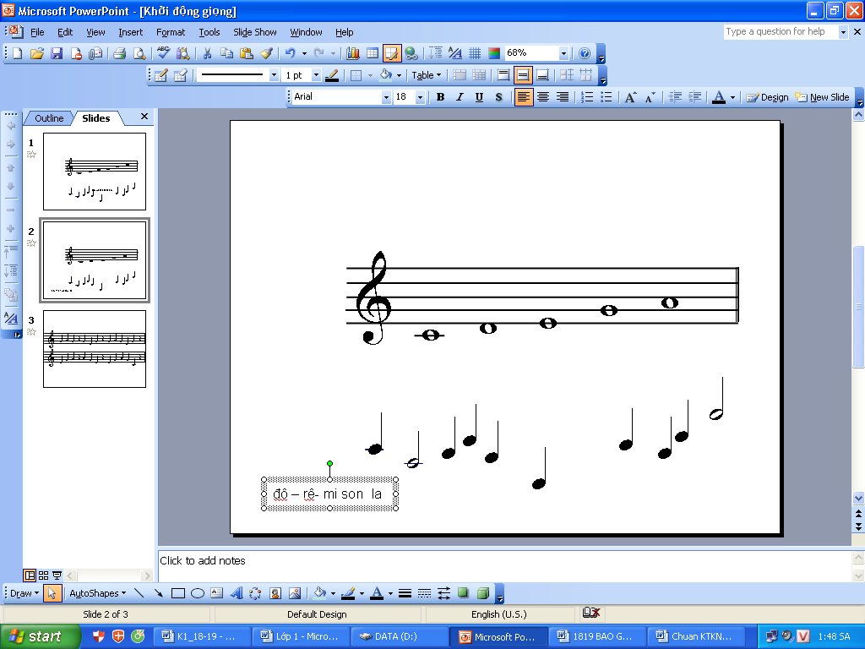  5. Dạy hát  Câu 1: Kìa con chim gáy cúc cu đố la  + GV hát mẫu  + GV đàn cho HS hát  + GV sửa sai ( nếu có)  Câu 2: Kìa chú vàng anh líu lo lá son  + GV hát mẫu  + GV đàn cho HS hát  + GV sửa sai ( nếu có)  - GV cho HS hát nối câu 1 và 2  - GV yêu cầu tổ, bàn hát nối  Câu 3: Kìa chim chích chòe, chích chòe lá phà  + GV hát mẫu  + GV đàn cho HS hát  + GV sửa sai ( nếu có)  Câu 4: Một dàn nhạc chim líu lo trong vườn  + GV hát mẫu  + GV đàn cho HS hát  + GV sửa sai ( nếu có)  - GV cho HS hát nối câu 3 và 4  - GV yêu cầu tổ, bàn hát nối  6. Củng cố - kiểm tra.  - GV hướng dẫn HS thực hiện lại bài hát bằng nhiều hình thức khác nhau  + Tổ, dãy  + Cá nhân  - GV sửa sai  - GV nhận xét | https://bom.so/i7wVHb  - HS lắng nghe  - HS lắng nghe.  + Chim cu gáy, vàng anh, chích chòe.  + Giai điệu vui tươi, nhịp nhàng.  + Vừa phải  - HS lắng nghe.  - HS quan sát lời ca  - HS thực hiện đọc từng câu theo yêu cầu  - 1-2 HS thực hiện.  - HS chú ý  - HS lắng nghe  - HS khởi động giọng âm thanh theo chỉ huy của cô  + HS lắng nghe  + HS thực hiện hát  + HS chú ý.  + HS lắng nghe  + HS thực hiện  + HS chú ý.  - HS hát nối 2 câu  - Tổ, bàn hát nối 2 câu.  + HS lắng nghe  + HS thực hiện  + HS chú ý.  + HS lắng nghe  + HS thực hiện  + HS chú ý.  - HS hát nối 2 câu  - Tổ, bàn hát nối 2 câu.  - HS thực hiện lại bài hát bằng nhiều hình thức:  + Tổ, dãy  + Cá nhân  - HS chú ý  - HS lắng nghe
Hoạt động 3. THỰC HÀNH – LUYỆN TẬP
Hát và vỗ tay hoặc kết hợp với nhạc đệm (7p)
* Mục tiêu:
- HS biết hát kết hợp gõ đệm theo nhịp điệu của bài hát
* Cách tiến hành
- GV hướng dẫn HS cách gõ đệm theo phách : Gõ vào bông hoa màu đỏ và màu vàng.  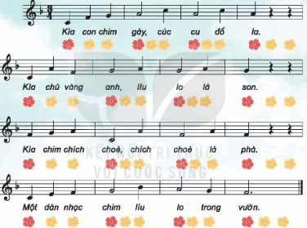  - Cả lớp hát gõ đệm theo phách  - GV hướng dẫn HS tập hát nhiều hình thức  + Đồng ca, tốp ca  + Đơn ca, song ca  - GV sửa sai  - GV hỏi: Dàn nhạc trong vườn được cất lên bởi tiếng hót của những chú chim nào?  - Em hãy thể hiện lại các âm thanh đó?  - Giáo viên sửa sai.  - GV khen ngợi, động viên HS hoàn thành tốt nội dung bài học, nhắc nhở HS nội dung cần đạt. | - Học sinh lắng nghe.  https://bom.so/i7wVHb  - Cả lớp thực hiện gõ đệm  - Học sinh thực hiện bằng nhiều hình thức dưới sự hướng dẫn của GV.  - HS chú ý  - Cu gáy, vàng anh, chích chòe  - Cúc cu: Đố la  Vàng anh: Líu lo  Chích chòe: chích chòe ( lá phà)  - HS chú ý  - HS lắng nghe.
Hoạt động 4. VẬN DỤNG – SÁNG TẠO
Nghe và vỗ tay mạnh nhẹ theo hình (7p)
* Mục tiêu:
- Bước đầu HS phân biệt được cách vỗ tay mạnh – nhẹ theo hình.
*Cách tiến hành
- GV cho HS quan sát tiết tấu và giới thiệu: Hình tiết tấu viết ở nhịp ¾ có 1 phách mạnh là bông hoa màu đỏ, 2 phách nhẹ là bông hoa màu vàng  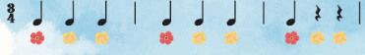  GV đọc mẫu hình tiết tấu: 1-2-3/1-2-3/1-2-3  - GV bắt nhịp HS đọc cùng GV  - GV bắt nhịp HS đọc không cùng GV  - GV miệng đọc tay vỗ theo tiết tấu bằng cách Vỗ phách mạnh kêu to, 2 phách nhẹ duỗi thẳng bàn tay ra để âm thanh phát ra nhẹ và vỗ nhẹ so với phách mạnh  - GV hướng dẫn HS thực hiện cùng: nhắc HS vỗ phách mạnh vào bông hoa màu đỏ, phách nhẹ vỗ vào bông hoa màu vàng.  - GV đọc tiết tấu HS vỗ tay mạnh nhẹ vài lần cho quen tay.  -Chia lớp 2 tổ, tổ 1 đọc tiết tấu, tổ 2 vỗ tay theo tiết tấu mạnh nhẹ và ngược lại.  -Chia cặp và các em thực hiện đổi nhau liên tục.  - GV sửa sai.  - GV nhận xét  3. Củng cố kiến thức (3 phút)  - Bài hát được cất lên bởi tiếng hót của những chú chim nào ?  ( Cu gáy, vàng anh, chích chòe)  - Em hãy mô phỏng lại tiếng hót của những chú chim đó ?  - GV đàn cho HS hát lại bài kết hợp gõ đệm theo phách.  - GVKL : Các e ạ. Bài hát Dàn nhạc trong vườn của nhạc sĩ Tô Đông Hải có giai điệu vui tươi, nhịp nhàng đã khắc họa cho chúng ta thấy một vườn thiên nhiên tuyệt đẹp với một dàn âm thanh líu lo của các loài chim. Qua bài học cô mong rằng chúng ta sẽ luôn có ý thức bảo vệ thiên nhiên bằng những việc làm nhỏ nhất như bảo vệ các loài chim, không chặt cây, bẻ cành, cùng tay để bảo vệ trái đất màu xanh.  - Học thuộc bài hát  - Chuẩn bị 1 số động tác vận động phù họa cho bài hát | - HS quan sát âm hình tiết tấu  - HS lắng nghe GV đọc mẫu  - HS đọc theo  - HS tự đọc đúng âm hình tiết tấu  - HS quan sát GV thực hiện vỗ tay phân biệt mạnh nhẹ.  - HS thực hiện cùng GV  - HS thực hiện theo yêu cầu của GV.  - Các tổ lần lượt thực hiện theo yêu cầu của GV.  - HS thực hiện theo cặp  - HS chú ý  - HS nhận xét  HSTL : ( Cu gáy, vàng anh, chích chòe)  - HS thực hiện cùng GV  - HS lắng nghe  - HS ghi nhớ
IV. ĐIỀU CHỈNH SAU BÀI DẠY:
................................................................................................................................
................................................................................................................................

